题目：小米预约系统
考核要求：
- 完成一个小米在线预约功能
- 预约用户的信息保存在Oracle数据库中。
- 考核注意事项：
      - 满分100分，考试时间120分钟
      - 正确使用Struts2、spring、hibernate、jquery
语言和环境
- 实现语言：java
- 环境要求：eclipse、oracle

数据库设计
表：scheduleInfo
表名 | scheduleInfo |  |  |  | 实体名称 |  | 预约基本信息表
主键 | sid
序号 | 字段名称 | 字段说明 | 类型 | 位数 |  | 备注
1 | sid | 预约号 | varchar2 | 32 |  | 非空、主键(UUID)
2 | productName | 商品名 | varchar2 | 20 |  | 非空
3 | buyDate | 购买时间 | date |  |  | 非空
4 | consignee | 收货人 | varchar2 | 8 |  | 非空
5 | email | 邮箱地址 | varchar2 | 20
6 | mobile | 手机号 | varchar2 | 11 |  | 非空
7 | address | 收获地址 | varchar2 | 100 |  | 非空

具体要求如下：
公司计划使用SSH+jquery开发一个小米在线商品预约模块，使用oracle数据库实现数据存储，该模块的主要功能有包括预约信息的保存和预约成功后信息显示。
具体要求如下：
打开首页面显示的是可以预约的商品信息，如图-1所示：
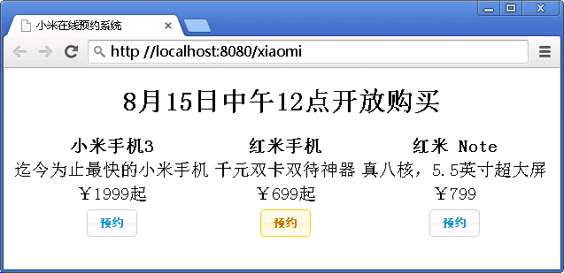
图-1
其中页面中必须包含预约日期和时间、商品名、价格,信息内容可以自定义。点击预约按钮，跳转到action中，在action中需要获取购买日期和商品名，然后跳转到填写预约信息页面。如图-2所示。
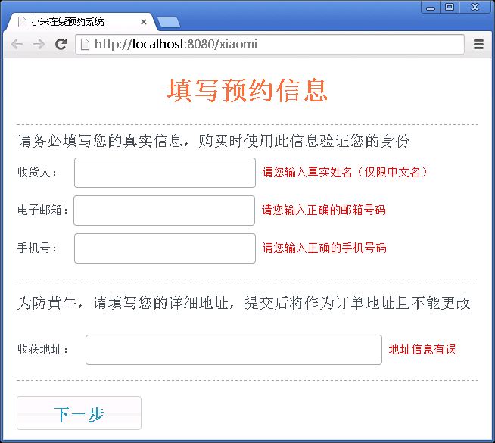
图-2
此页面需要使用js对相关信息进行验证，并对应给出相应的提示，点击下一步按钮，跳转到action中，将此页面的信息和图-1中的信息一并保存到数据库中，保存成功后，然后跳转到预约成功页面，如图-3所示:
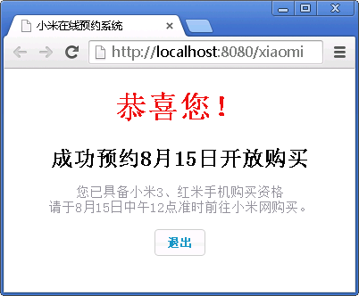
图-3
点击退出按钮，使用js实现关闭浏览器。
推荐实现步骤：
- 创建用户xiaomi，并授予dba角色
- 使用xiaomi用户登录后创建表scheduleInfo
- 创建项目名为xiaomi，并加入SSH框架
- 创建数据表对应的持久类和相关的映射
- 创建页面，按要求实现如图-1、图-2、图-3所示
- 创建action分别处理页面的请求数据和显示数据
- 实现业务层，用于处理相关业务
- 实现数据访问层，用于保存预约商品的相关信息
注意事项
- 请注意界面美观，控件摆放整齐。
- 请注意代的书写、命名符合规范、在代码中添加必要的注释。
- 请注意操作数据库时进行必要的异常处理。

